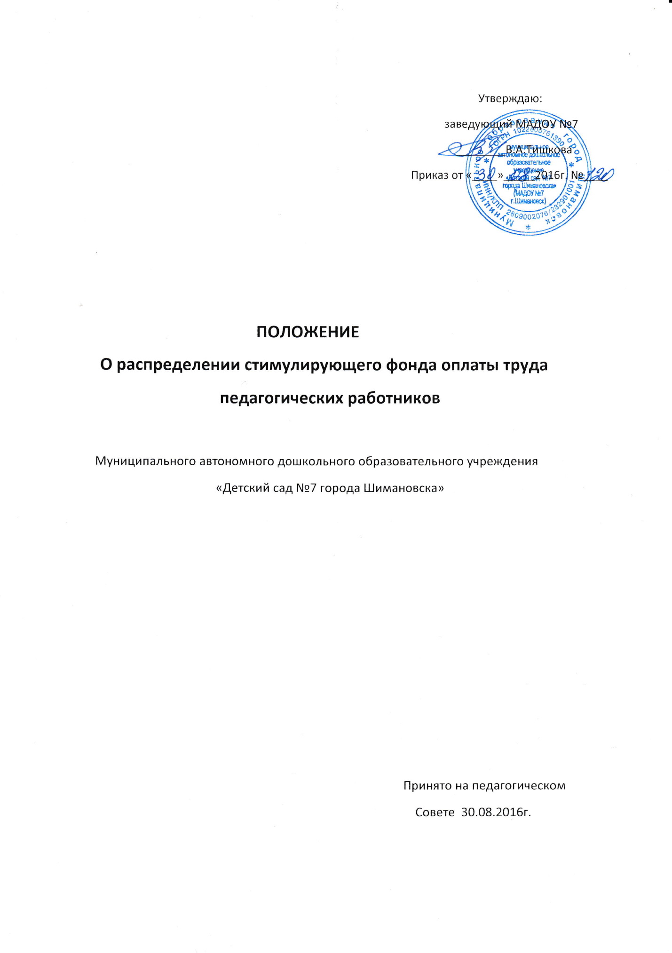

**1. Общие положения**

1.1. Настоящее Положение муниципального автономного дошкольного образовательного учреждения «Детский сад №7 города Шимановска» ( далее МАДОУ) разработано в целях усиления материальной заинтересованности педагогов дошкольного учреждения в повышении качества работы, развития творческой активности и инициативы при выполнении поставленных задач, успешного и добросовестного исполнения должностных обязанностей.

1.2. Выплаты стимулирующего характера устанавливаются работнику с учетом критериев, позволяющих оценить результативность и качество его работы измеряемых качественными и количественными показателями.

1.3. Разработка показателей и критериев эффективности работы осуществляется с учетом следующих принципов:

а) объективность - размер вознаграждения работника должен определяться на основе объективной оценки результатов труда;

б) адекватность - вознаграждение должно быть адекватно трудовому вкладу каждого работника в результат деятельности всего учреждения, его опыту и уровню квалификации

в) своевременность - вознаграждение должно следовать за достижением результата;

г) справедливость - правила определения вознаграждения должны быть понятны каждому работнику;

д) прозрачность - принятие решений о выплатах и их размерах с учетом мнения представительного органа работников.

1.2. Премирование педагогов МАДОУ производится из средств

**2. Порядок установления размера стимулирующих выплат**

2.1. В целях принятия объективного решения о выплатах стимулирующего характера создается специальная комиссия. Состав комиссии избирается на собрании трудового коллектива, и утверждается приказом по МАДОУ

2.2. Комиссия разрабатывает форму оценочного листа, диапазон баллов по каждому критерию.

2.3. В состав комиссии входят представители администрации, председатель профсоюзного комитета.

2.4. Основанием для оценки результативности служат мониторинг проводимый администрацией, оценочный лист работника. Комиссия составляет итоговый оценочный лист с указанием баллов по максимально возможному количеству критериев и показателей для каждого педагогического работника МАДОУ и утверждает его на своем заседании. Решение комиссии принимается на основе открытого голосования, путем подсчета простого большинства голосов. Работники МАДОУ вправе ознакомиться с данными оценки собственной профессиональной деятельности.

2.5. С момента ознакомления с оценочным листом в течение двух дней работник вправе подать, а комиссия обязана принять обоснованное письменное заявление работника о его несогласии с оценкой результативности его профессиональной деятельности. Основанием для подачи такого заявления работником может быть только факт (факты) нарушения установленным положением, настоящим положением норм, а также технические ошибки при работе с текстами, таблицами, цифровыми данными и т.п. Аппеляция работников по другим основаниям комиссией не принимается и не рассматривается.

2.6. Комиссия обязана осуществить проверку обоснованного заявления работника и дать ему обоснованный ответ по результатам проверки в течение трех дней после принятия заявления работника. В случае установления в ходе проверки факта нарушения норм настоящего Положения, повлекшего ошибочную оценку профессиональной деятельности работника, выраженную в оценочных баллах, комиссия принимает меры для исправления допущенного ошибочного оценивания. Обсуждение обращения заносятся в протокол комиссии.

2.7. По истечению трех дней решение комиссии об утверждении оценочного листа вступает в силу. Решение комиссии оформляется протоколом.

2.8. Заведующий, не основании протокола комиссии издает приказ об утверждении размеров стимулирующих выплат.

2.9. Протоколы комиссии хранятся у руководителя образовательного учреждения в течение двух лет.

2.10. Определяются следующие отчетные периоды:

1 квартал – январь, февраль, март;

2 квартал – апрель, май, июнь;

3 квартал – июль, август, сентябрь;

4 квартал – октябрь, ноябрь, декабрь.

2.11. Устанавливается следующий регламент:

- педагоги сдают оценочные листы в комиссию до 5 числа отчетного месяца

- комиссия рассматривает представленные материалы до 14 числа отчетного месяца

- 15-16 числа отчетного месяца приказ заведующего передается в бухгалтерию.

**3. Заключение**

3.1. Настоящее Положение распространяется на всех работников образовательного учреждения и действует для принятия нового.

2.1. Стимулирующие выплаты педагогическим работникам выплачиваются ежемесячно.

**Критерии и показатели для распределения стимулирующих выплат**

|  |  |  |  |  |  |  |  |  |  |  |  |  |  |  |  |  |
| --- | --- | --- | --- | --- | --- | --- | --- | --- | --- | --- | --- | --- | --- | --- | --- | --- |
| **Критерий 1. Показатели профессиональной деятельности педагога ДОУ** | | | | | | | | | | | | | | | | |
| **Критерии измерения** | | | | **способы** | |  |  | | | | | | | | |  |
| 1.1Увеличение коэффициента посещаемости детей (групп ясельного возраста)  Наличие пропусков без причины  Посещаемость составляет свыше 81% 4б  Посещаемость составляет 75-80% 3б  Посещаемость составляет 70-75% 2б | | | | Табель  посещаемости | |  |  | | | | | | | | |  |
| 1.2Увеличение коэффициента посещаемости детей (групп дошкольного возраста)  Наличие пропусков без причины  Посещаемость свыше 91% 4б  Посещаемость 81-90% 3б  Посещаемость ниже 75-80% 2б | | | | Табель  посещаемости | |  |  | | | | | | | | |  |
| 1.3 Снижение или стабильно низкий уровень заболеваемости воспитанников по итогам месяца  до 2 случаев заболевания в группе 4б  от 2х-до 3х случаев заболевания 3б  от 3х до 4х случаев заболевания 1б | | | | Медицинские справки | |  |  | | | | | | | | |  |
| 1.4 Отсутствие случаев детского травматизма во время пребывания в дошкольном образовательном учреждении из-за недостаточного контроля со стороны педагога  (- 20 балов) | | | | Акт о несчастном случае | |  |  | | | | | | | | |  |
| 1.5 За расширенный объем работы 1 день -2б  Выполнение работ временно отсутствующего работника, совмещение профессий  1 день 2б | | | | Табель | |  |  | | | | | | | | |  |
| 1.6 Участие в общественной жизни ДОУ (субботники, торжественные мероприятия, ремонтные работы, оформление интерьера и др.) 1б за каждое | | | |  | |  |  | | | | | | | | |  |
| 1.7 Отсутствие замечаний по работе  с документами, согласно должностным инструкциям.  1.8. Организация и проведение мероприятий,  повышающих авторитет и имидж ДОУ до 5 б | | | | Результаты контроля | |  |  | | | | | | | | |  |
| **Критерий 2. Позитивные результаты воспитанников** | | | | | | | | | | | | | | | | |
| 2.1Участие и победа воспитанников в конкурсах:  Уровень дошкольного учреждения (за каждое) 1б.  Муниципального уровня (за каждое) 2б.  Областного уровня (за каждое) 3б.  Всероссийского уровня (за каждое) 4б.  Международного (за каждое) 5б  (Не более 1 конкурса в каждом уровне в месяц) | | | Поощрения, наличие грамот, дипломов, сертификатов | | |  | | | | |  | | |  | | |
| 2.2. Организация работы по взаимодействию с учреждениями образования культуры, музея, ГИБДД до 5б | | | Отчет | | |  | | | | |  | | |  | | |
| **Критерий 3. Участие в инновационной деятельности** | | | | | | | | | | | | | | | | |
| 3.1Разработка и представление проектов, авторских программ, перспективных планов  Уровень дошкольного учреждения (за каждое) 1б.  Муниципального уровня (за каждое) 2б.  Областного уровня (за каждое) 3б.  Всероссийского уровня (за каждое) 4б. | | Авторские программы, проекты (краткое описание проекта, итоги: фоторепортаж, оформление выставки) | | |  | | | |  | | | |  | | | |
| 3.2 Организация в исследовательской деятельности в соответствии с ФГОС ДО до 4б | | | Отчет | |  | | |  | | | | |  | | | |
| 3.3.Личное участие в методической работе, инновационной и экспериментальной деятельности: выступление на ПС, ПЧ,МО, семинарах ДОУ до 4 б | | | Отчет | |  | | |  | | | | |  | | | |
| 3.4 Участие в экспериментальной работе, работе в творческих группах, разработка программы развития ДОУ, образовательной программы до 5б. | | |  | |  | | |  | | | | |  | | | |
| **Критерий 4. Участие в профессиональных конкурсах, грантах, конференциях, семинарах и т.д.**  **(Не более 1 конкурса в каждом уровне в месяц)** | | | | | | | | | | | | | | | | |
| 4.1 Результат участия педагога:  Первое призовое место (за каждое) 10б.  Второе призовое место 9б.  Третье призовое место 8б.  Участник 5б | Грамоты, дипломы, сертификаты | | | |  | | | | | |  |  | | | | |
| 4.2 Выступление на базе учреждений семинаров, совещаний, конференций, МО и т.д.  Муниципального уровня (за каждое) 8б.  Областного уровня (за каждое) 9б.  Всероссийского уровня (за каждое) 10б. | Материалы совещаний, семинаров | | | |  | | | | | |  |  | | | | |
| **Критерий 5. Обогащение и распространение собственного педагогического опыта** | | | | | | | | | | | | | | | | |
| 5.1 Педагогом проведены открытые мероприятия (мастер-классы, НОД) для профессиональной и непрофессиональной аудитории:  Уровень дошкольного учреждения (за каждое) 7б.  Муниципального уровня (за каждое) 8б.  Областного уровня (за каждое) 9б.  Всероссийского уровня (за каждое) 10б. | | | | Материалы мастер-класса, НОД | |  | | | |  | | | | |  | |

|  |  |  |  |  |  |  |  |  |  |  |  |  |  |  |
| --- | --- | --- | --- | --- | --- | --- | --- | --- | --- | --- | --- | --- | --- | --- |
| 5.2Обобщение опыта через публикации в газете, педагогических и других изданиях, выступления на телевидении. до 8б. | Материалы публикаций | | |  | | |  | | | |  | | | |
| 5.3. Наличие публикаций за отчётный период на сайте учреждения или личном сайте педагога  - сайты для специалистов 3 б  - методическая разработка 2 б  - информация, фото, отчеты 1 б  (за каждое не более 1 в месяц) | Отчет | | |  | | |  | | | |  | | | |
| **Критерий 6. Работа с родителями** | | | | | | | | | | | | | | |
| 6.1 Отсутствие обоснованных жалоб со стороны родителей (законных представителей) на качество работы педагога до 5б. |  | | |  | | |  | | | |  | | | |
| 6.2 Внедрение нетрадиционных форм работы с родителями (деловые игры, круглый стол, праздники, конкурсы, выставки и др.) | Результаты контроля, протоколы | | |  | | |  | | | |  | | | |
| 6.4 Работа с социально-неблагополучными семьями  До 5 б. | Результаты контроля, протоколы | | |  | | |  | | | |  | | | |
| 6.5 Отсутствие задолженности по родительской плате  (-2 бала за каждую задолженность) | Ведомость об оплате | | |  | | |  | | | |  | | | |
| **Критерий 7. Использование современных образовательных технологий, в том числе ИКТ в воспитательной и образовательной деятельности.** | | | | | | | | | | | | | | |
| 7.1 Педагогом используются ИКТ и другие технологии (проведение образовательной деятельности с воспитанниками) до 4б.  7.2 Педагогом используются ИКТ и другие технологии  (для воспитательной работы, для индивидуальной работы, для работы с родителями) до 4б. | | |  |  | | | |  | | | |  | | |
| **Критерий 8.Создание условий для организации воспитательно-образовательной деятельности.** | | | | | | | | | | | | | | |
| 8.1 Ежемесячное обновление предметно-развивающей среды в соответствии ФГОС до 3б | | Результаты контроля | | |  | | | |  | | | |  | |
| 8.2 Эффективность организации предметно-развивающей среды в дошкольном учреждении, на территории, на участке до 4б. | | Результаты контроля, конкурсы | | |  | | | |  | | | |  | |
| **Критерий 9. Дополнительная образовательная деятельность** | | | | | | | | | | | | | | |
| 9.1 Ведение кружковой работы согласно образовательной программе учреждения 5б. | | По результатам контроля | | |  | | | |  | | | |  | |
| **Критерий 10. Общественная активность** | | | | | | | | | | | | | | |
| 10.1. Проявляет творческую активность в подготовке к праздничным мероприятиям, показным выступлениям до5б. | | мероприятия | | | |  | | | |  | | | |  |
|  | | | |  | | | |  | | | |  |
| **Критерий 11. Работа с социумом города** (посещение выставок, библиотеки, проведение экскурсий и др.)  до 3 б. | | Проведённые мероприятия | | | |  | | | |  | | | |  |
| **Критерий 12.** Ненадлежащее соблюдение правил внутреннего трудового распорядка, безупречное соблюдение трудовой дисциплины, должностных обязанностей  До -10 б. | | Результаты контроля, обоснованные жалобы | | | |  | | | |  | | | |  |